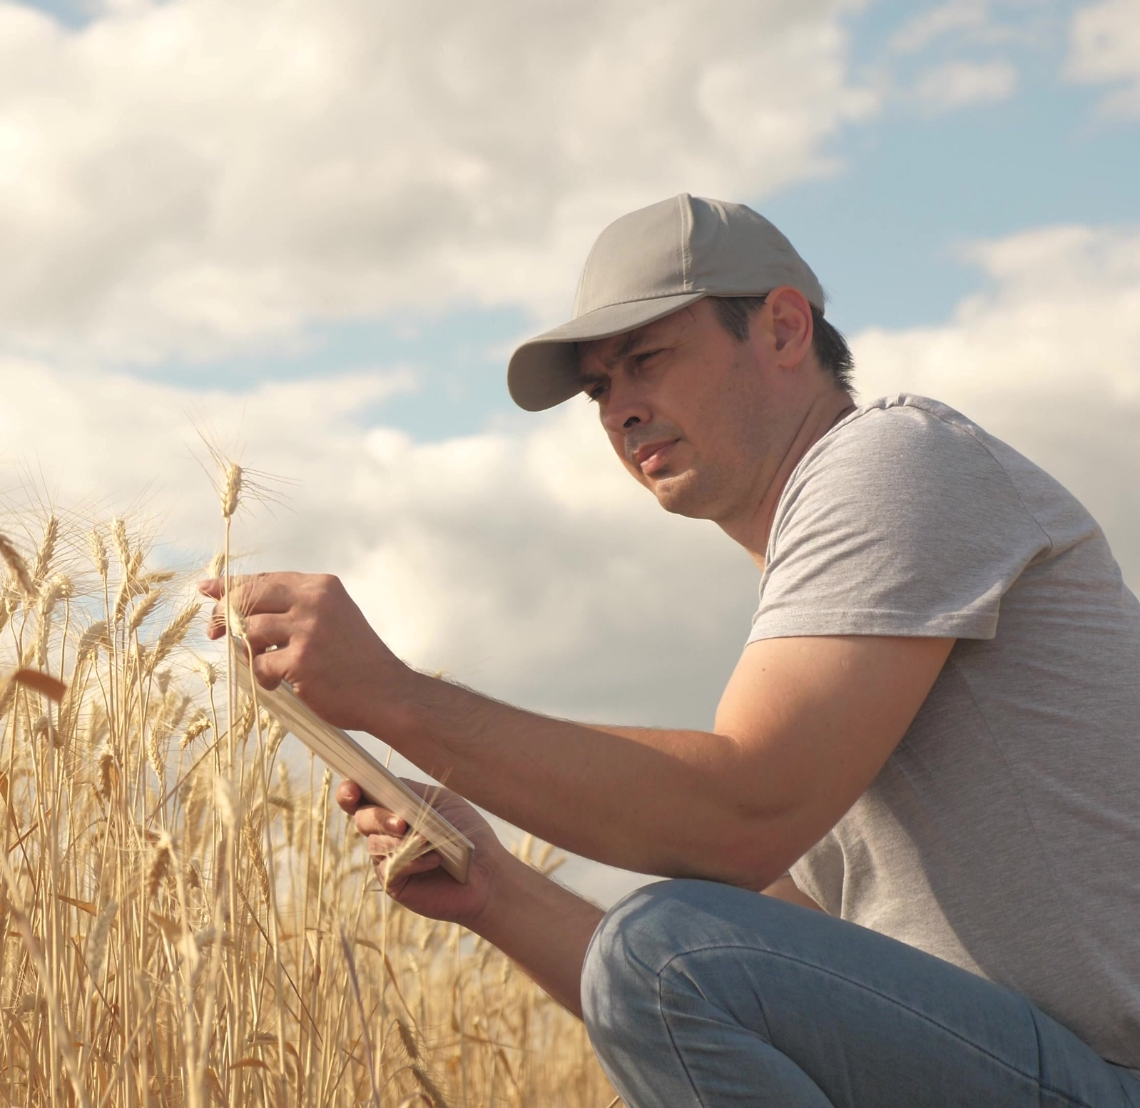

DEMONSTRACINIŲ RENGINIŲ BAIGIAMOJI APKLAUSA

Šią baigiamąją apklausą galima naudoti norint gauti renginio dalyvių atsiliepimus apie tai, kaip jie įvertino renginio organizavimą ir ką sužinojo renginio metu.
Išverskite klausimus į savo vietinę kalbą. Kai kuriuos klausimus, ypač 1 ir 3, gali tekti pakoreguoti atsižvelgiant į jūsų renginį.
Atspausdinkite baigiamąją apklausą ant popieriaus ir pritvirtinkite ją prie prisegamos lentos. Užpildykite apklausdami dalyvius demonstracinio renginio pabaigoje. Arba panaudokite šiuos klausimus internetinei apklausai ir nusiųskite nuorodą dalyviams iš karto po demonstracinio renginio. Renginio uždarymo metu informuokite apie prašymą užpildyti baigiamąją apklausą.

Autoriai: Herman Schoorlemmer, Ellen Bulten

Klausimai

- Kaip sužinojote apie šį demonstracinį renginį (pažymėkite varnele)?
☐ Asmeninis kvietimas
☐ Žemės ūkio spauda
☐ Interneto svetainė
☐ Socialiniai tinklai
☐ Kita (nurodykite kas):

- Kodėl jus sudomino šis demonstracinis renginys?

- Kaip vertinate įvairius demonstracinio renginio aspektus (pažymėkite varnele)
(Kairiajame stulpelyje esantys punktai turi būti pritaikyti pagal renginio veiklą)

 | Labai naudinga | Naudinga | Neutralu | Nenaudinga
Paskaita
Pasivaikščiojimas po laukus
Praktinis seminaras

- Kaip buvo suorganizuotas demonstracinis renginys?
Kurie aspektai buvo gerai organizuoti? | Kurie aspektai nebuvo gerai organizuoti?
Kodėl? | Kodėl?

- Kas jums buvo įdomiausia šiame demonstraciniame renginyje?

- Kokie demonstracinio (-ių) renginio (-ių) aspektai būtų naudingi jūsų ūkiui ir kodėl?

- Ar planuojate pritaikyti tai, ką šiandien sužinojote? Taip / Ne / Galbūt
Jei atsakėte "Taip" arba "Galbūt", ką galėtumėte pritaikyti?

- Kokios kliūtys trukdo pritaikyti tai, ką šiandien sužinojote ar pamatėte?

- Ar turite kokių kitų pasiūlymų?
Labai ačiū, ši apklausa padės mums pagerinti kitus demonstracinius renginius!
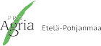
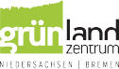
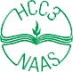
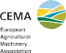
Šis projektas finansuojamas pagal Europos Sąjungos mokslinių tyrimų ir inovacijų programą „Horizontas 2020“ pagal dotacijų sutartį Nr. 772705.

NEFERTITI PARTNERS

DAUGIAU ĮRANKIŲ
trainingkit.farmdemo.eu

